由學生選出自治主席參予學校事務
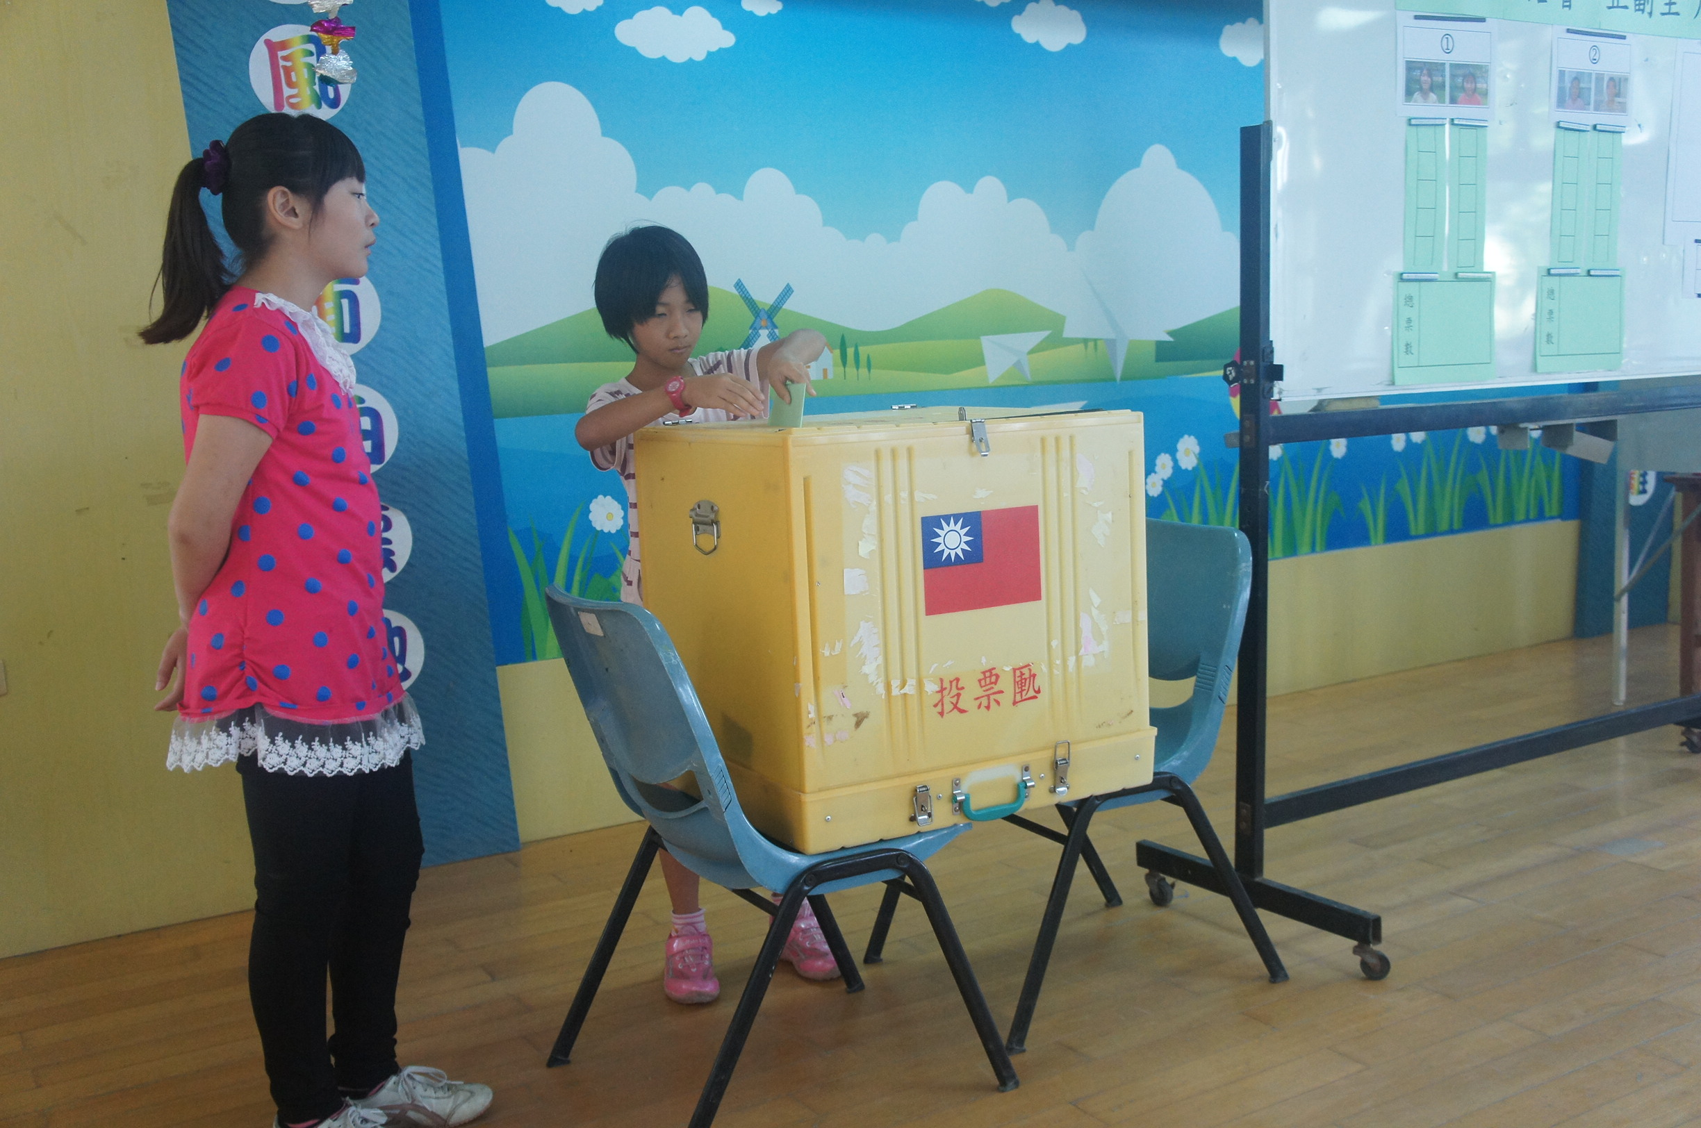
說明：選舉學生自治會主席
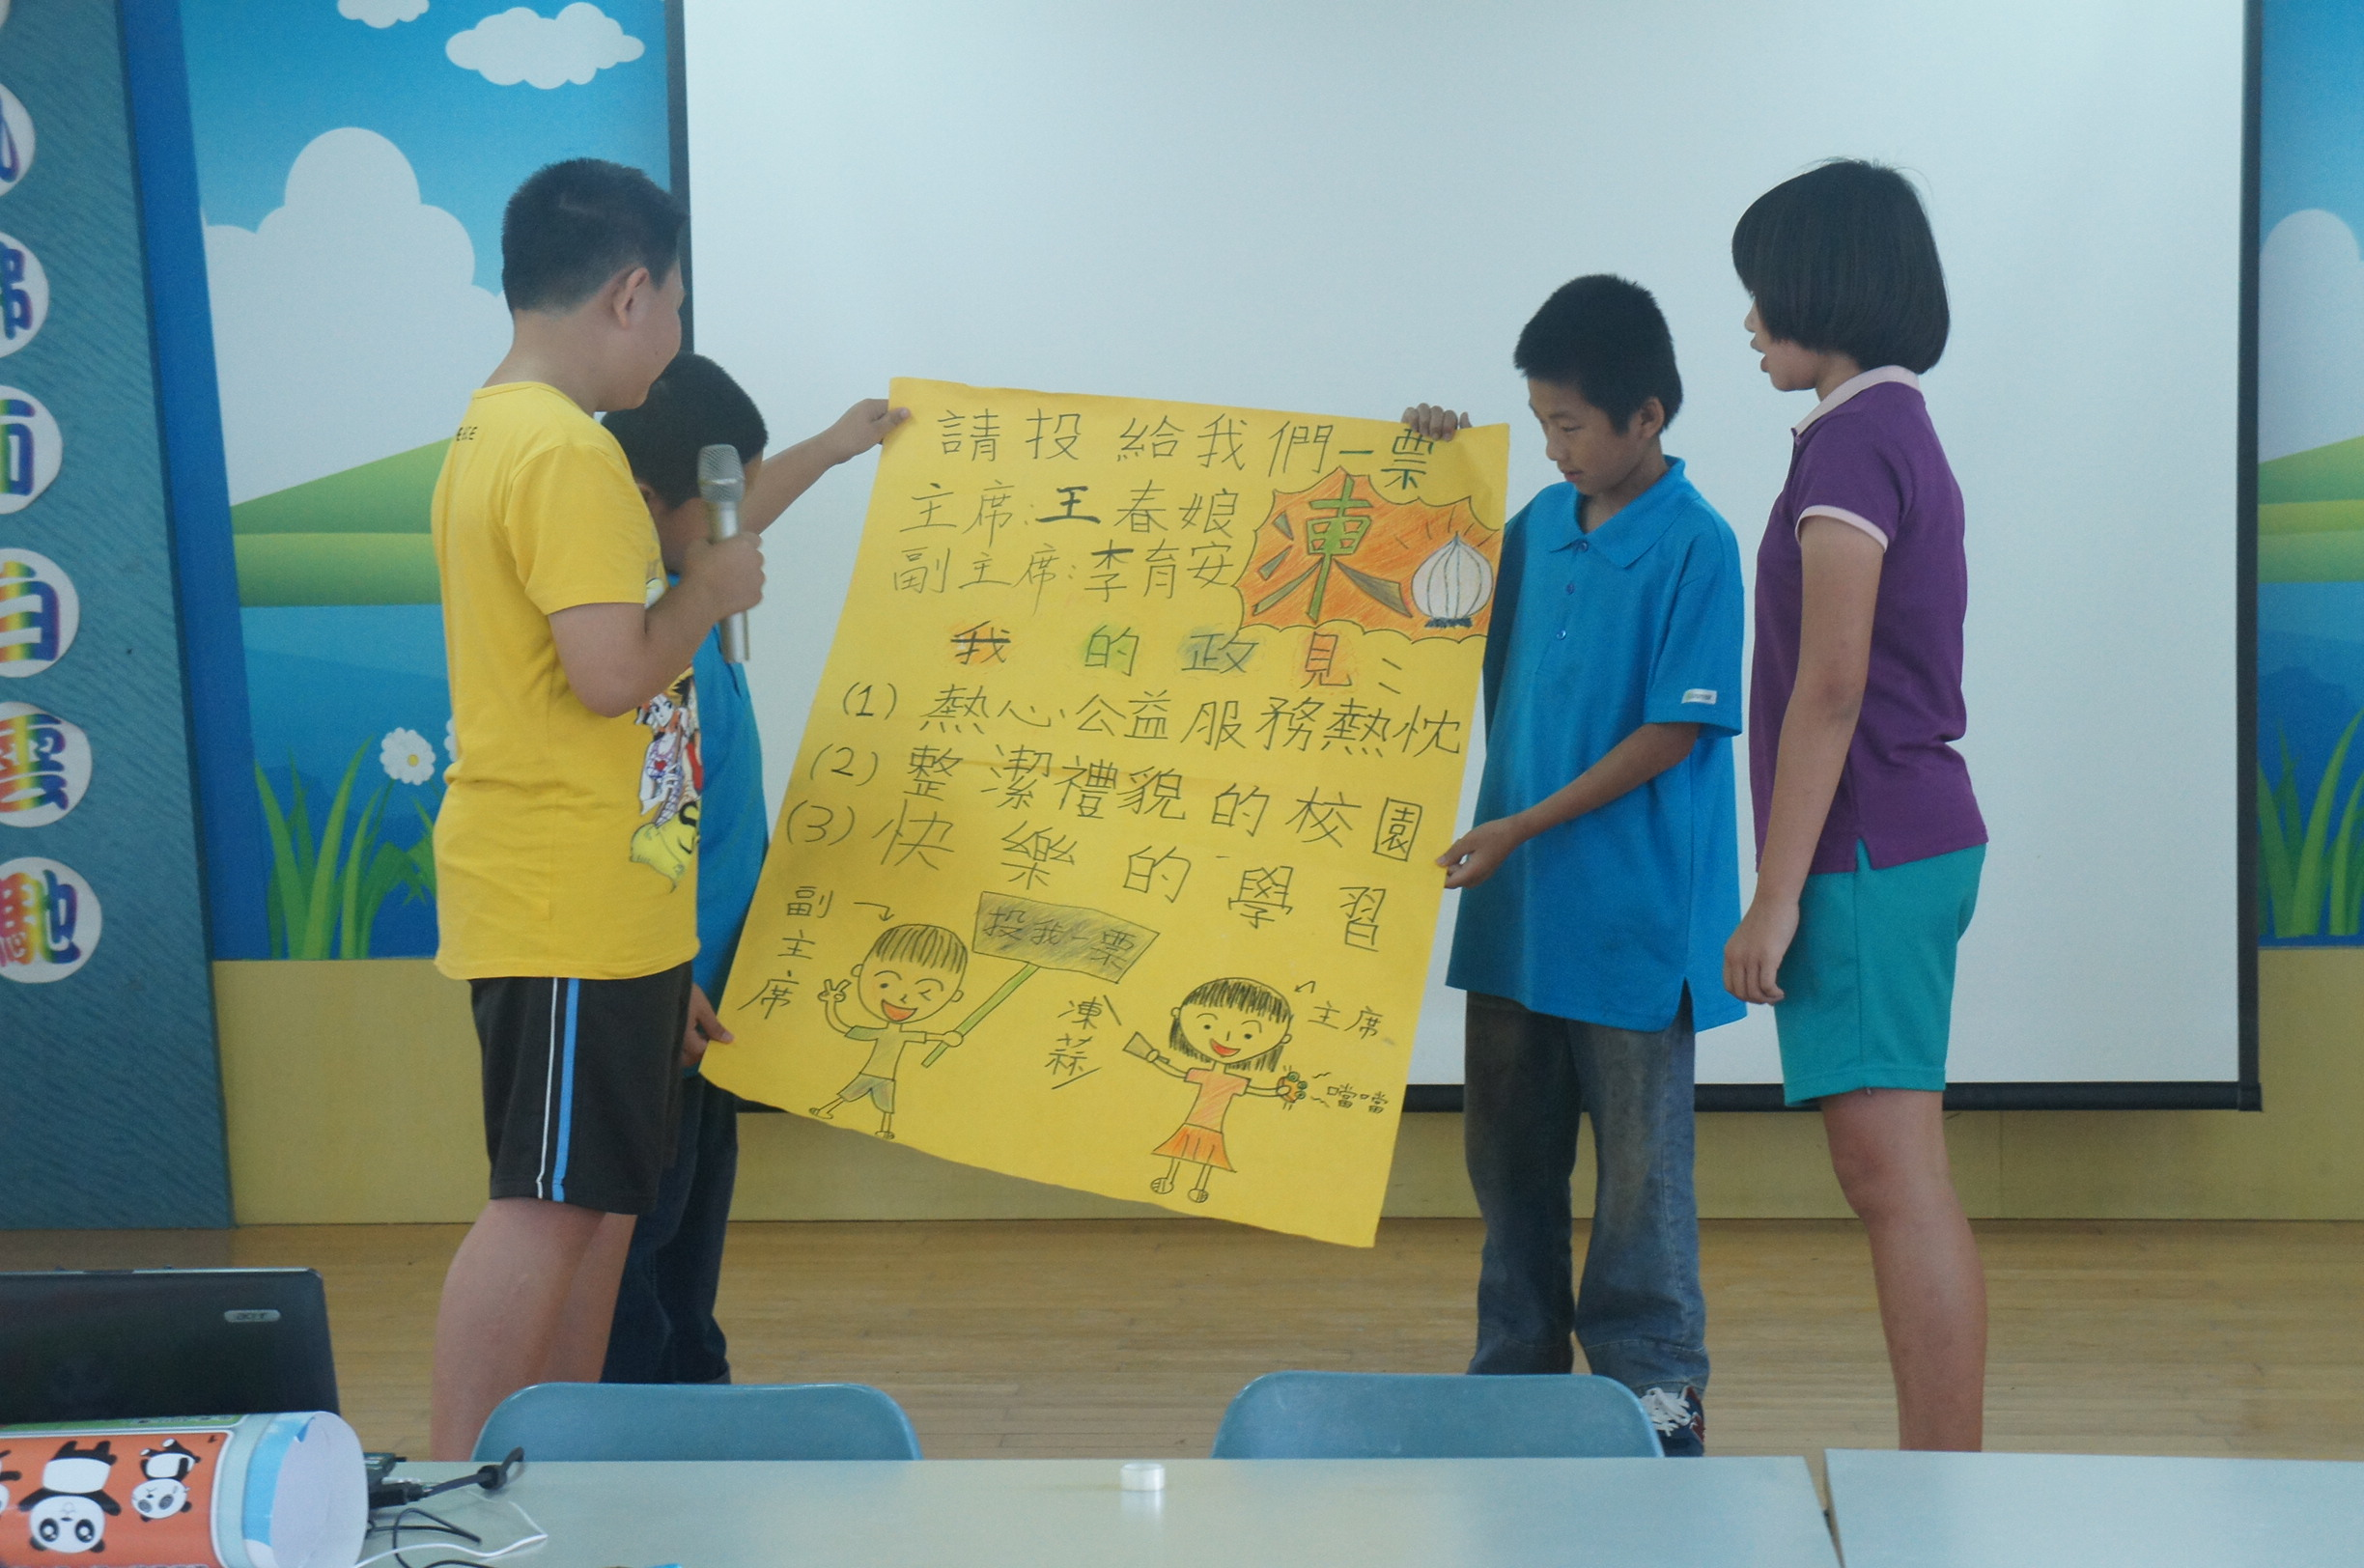
說明：自治會主席、副主席宣導健康促進議題

